**Snapshots**

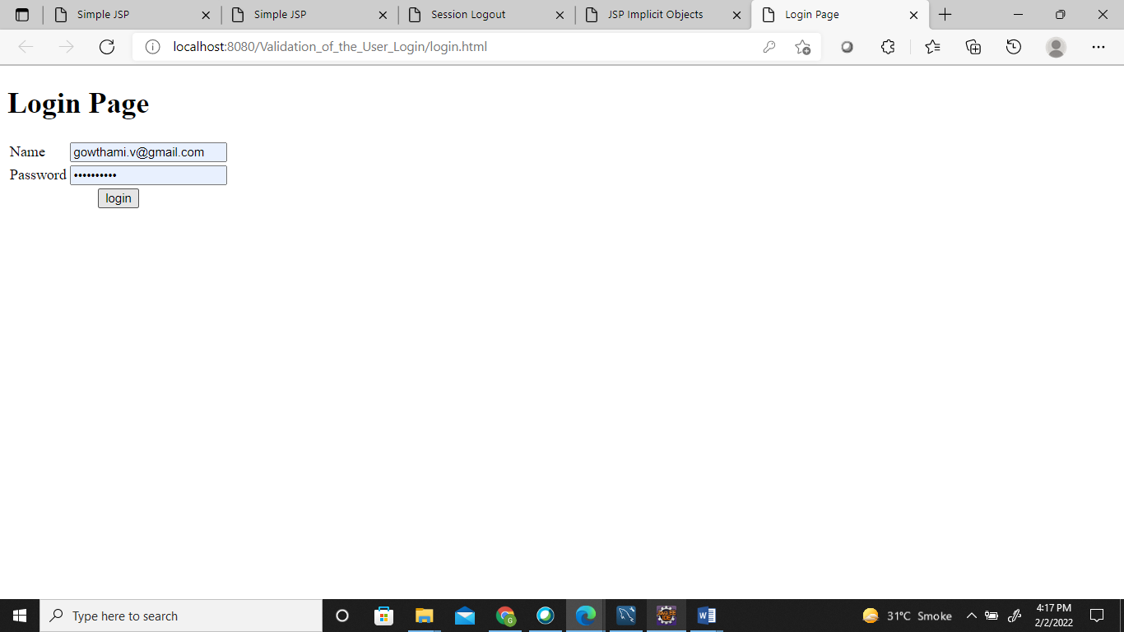

**OUTPUT: Login Page**

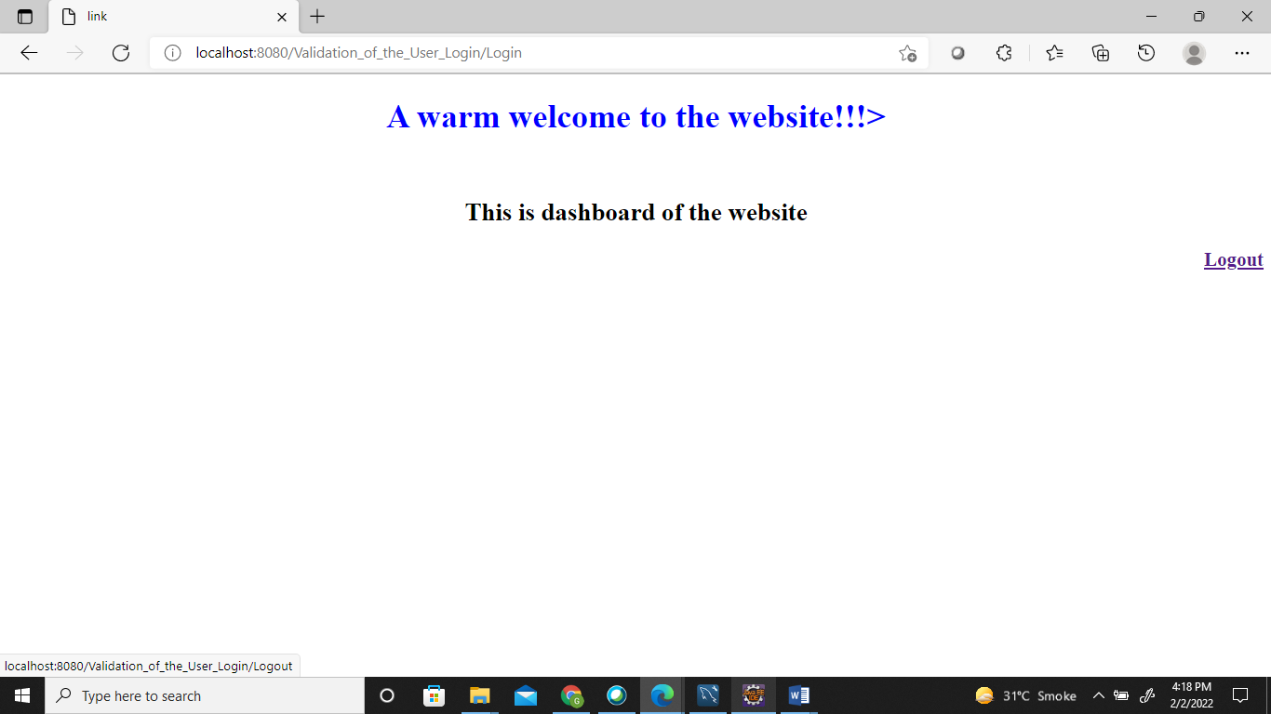

**OUTPUT: Dashboard**

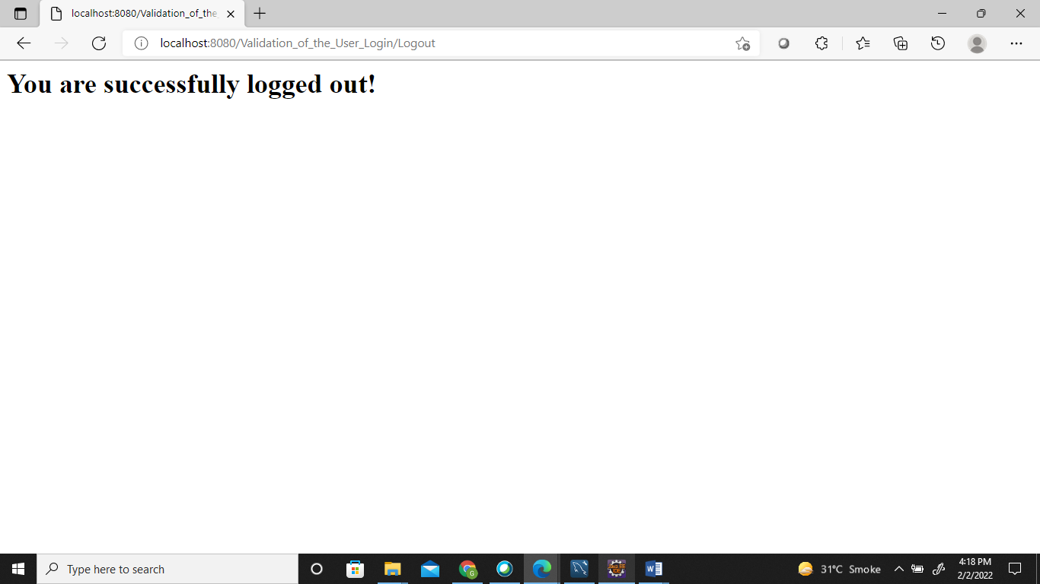

**OUTPUT: Login**

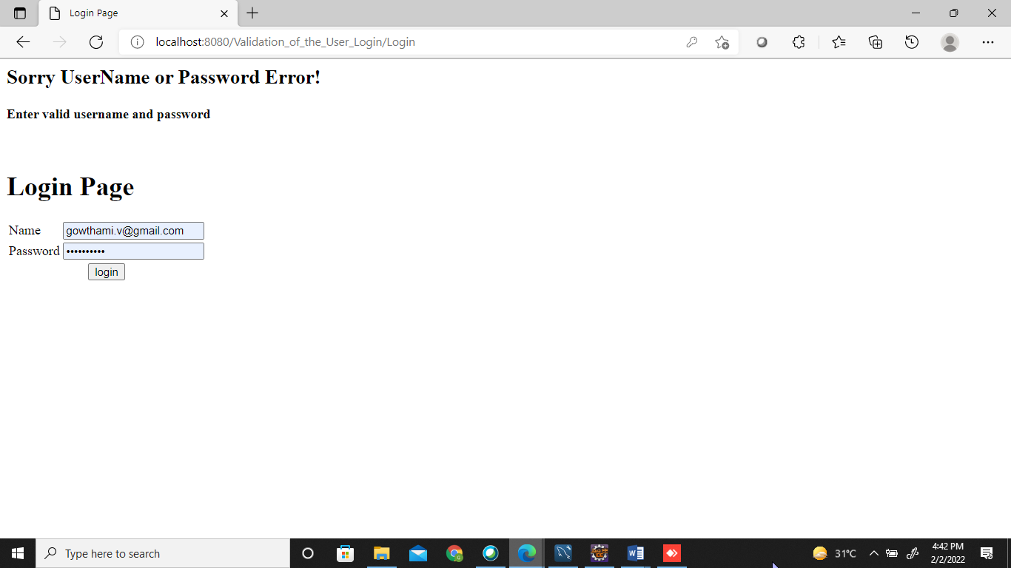

**OUTPUT: Error Message**